INFORME DE PRUEBAS DE CAJA NEGRA


Cristian Mauricio García Trujillo
Ederson Yefrey Mueses Burbano
Jhonatan David Erazo Cerón
Juan Manuel García Díaz
Juan Manuel Meneses Daza

Facultad de Ingeniería Electrónica y Telecomunicaciones
Ingeniería de software
31/05/2026
1. Resumen
El presente informe documenta los resultados de las pruebas de caja negra realizadas al sistema CMQ Integral Data para los sprints 3 y 4. Se evaluaron un total de 21 casos de prueba distribuidos en 6 historias de usuario (HU 3.1 a HU 4.2), cubriendo tanto escenarios positivos como negativos.

Fecha de elaboración | 31 de mayo de 2026
Total de casos | Pasaron | Fallaron
21 | 19 (90,5%) | 2 (9,5%)

2. Descripción del sistema bajo prueba
Los módulos evaluados en los sprints 3 y 4 corresponden a la gestión de citas médicas (secretaría) y a la clasificación de riesgo de pacientes con generación de reportes diarios (enfermería). Las historias de usuario cubiertas son:

ID | Historia de usuario | Descripción
HU3.1 | Programación de citas médicas | Registro de citas médicas por parte de la secretaria, con validación de campos obligatorios, paciente y médico.
HU3.2 | Visualización del registro de citas | Visualización de todas las citas programadas en el sistema, con búsqueda por identificación de paciente.
HU3.3 | Búsqueda y filtrado de citas | Filtrado de citas por nombre o identificación del paciente, con manejo de resultados vacíos.
HU3.4 | Edición de citas médicas | Modificación de datos de una cita existente, con validación de fecha y cancelación sin guardar cambios.
HU4.1 | Registro de signos vitales y clasificación de triaje | Registro de signos vitales por enfermero, validación de campos y rangos clínicos.
HU4.2 | Reporte diario de clasificación de riesgo | Generación, visualización y exportación del reporte de métricas diarias de clasificación de riesgo.

3. Resultados por historia de usuario
HU 3.1 – Programación de citas médicas
Casos ejecutados: 3 | Pasaron: 3 | Fallaron: 0

ID CP | Tipo | Campos | Resultado esperado | Resultado obtenido | Estado
CP001 | Positiva | Login, Módulo de citas, Formulario programar cita, Campos obligatorios completos | El sistema registra la cita exitosamente, muestra un mensaje de confirmación con los datos del paciente, médico y fecha asignada. La nueva cita aparece en la tabla del Registro de Citas. | El sistema registra la cita exitosamente, muestra un mensaje de confirmación con los datos del paciente, médico y fecha asignada. La nueva cita aparece en la tabla del Registro de Citas. | PASÓ
CP002 | Negativa | Login, Módulo de citas, Formulario programar cita, Campos obligatorios incompletos | El sistema no registra la cita y muestra una alerta con el mensaje correspondiente al campo vacío. | El sistema no registra la cita y muestra una alerta con el mensaje correspondiente al campo vacío. | PASÓ
CP003 | Negativa | Login, Módulo de citas, Formulario programar cita, Identificación de paciente no registrado | El sistema no registra la cita y muestra un mensaje de error: "No se encontró ningún paciente con esa identificación". | El sistema no registra la cita y muestra un mensaje de error: "No se encontró ningún paciente con esa identificación". | PASÓ

Capturas de pantalla – HU 3.1 – Programación de citas médicas
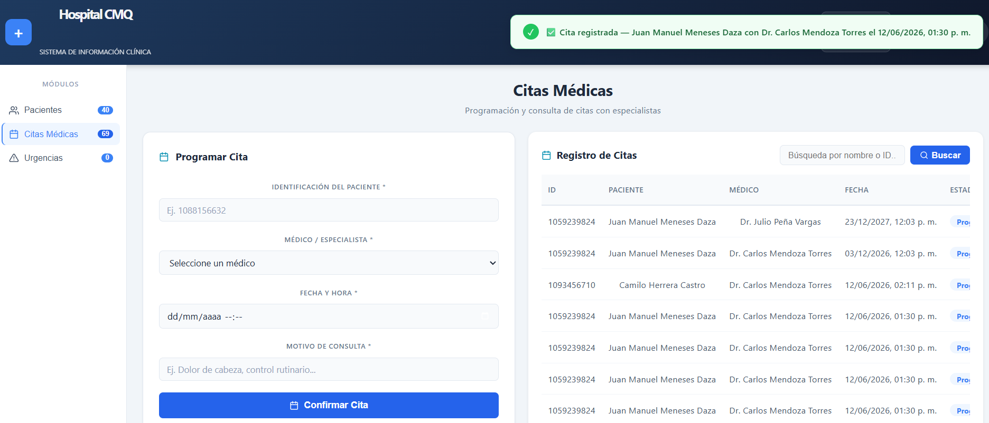
CP001 – Tipo: Positiva

CP002 – Tipo: Negativa
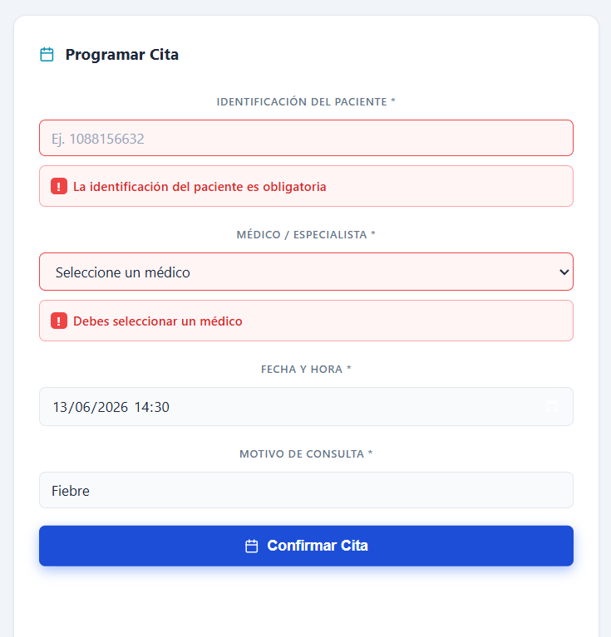

CP003 – Tipo: Negativa
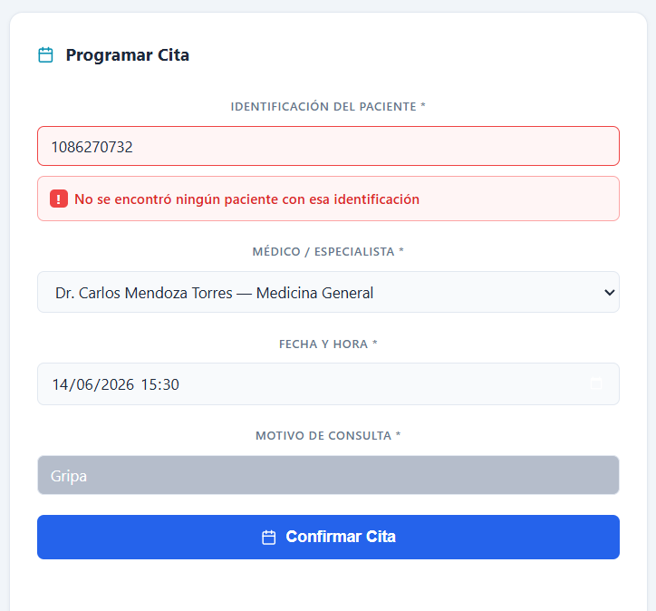

HU 3.2 – Visualización del registro de citas
Casos ejecutados: 3 | Pasaron: 3 | Fallaron: 0
ID CP | Tipo | Campos | Resultado esperado | Resultado obtenido | Estado
CP004 | Positiva | Login, Módulo de citas, Registro de citas, Citas programadas existentes | El sistema muestra una tabla con todas las citas registradas. | El sistema muestra una tabla con todas las citas registradas. | PASÓ
CP005 | Positiva | Login, Módulo de citas, Registro de citas, Búsqueda por identificación de paciente registrado | El sistema muestra todas las citas relacionadas a ese paciente. | El sistema muestra todas las citas relacionadas a ese paciente. | PASÓ
CP006 | Negativa | Login, Módulo de citas, Registro de citas, Búsqueda por identificación de paciente sin citas | El sistema muestra un mensaje de advertencia indicando que no hay información de la relación paciente-cita. | El sistema muestra un mensaje de advertencia indicando que no hay información de la relación paciente-cita. | PASÓ

Capturas de pantalla – HU 3.2 – Visualización del registro de citas
CP004 – Tipo: Positiva
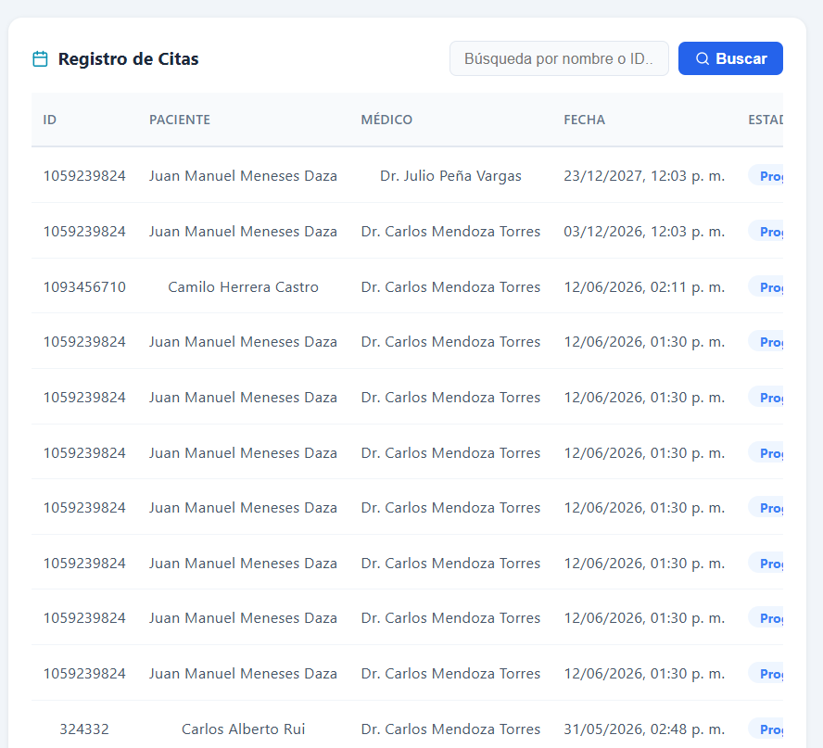

CP005 – Tipo: Positiva
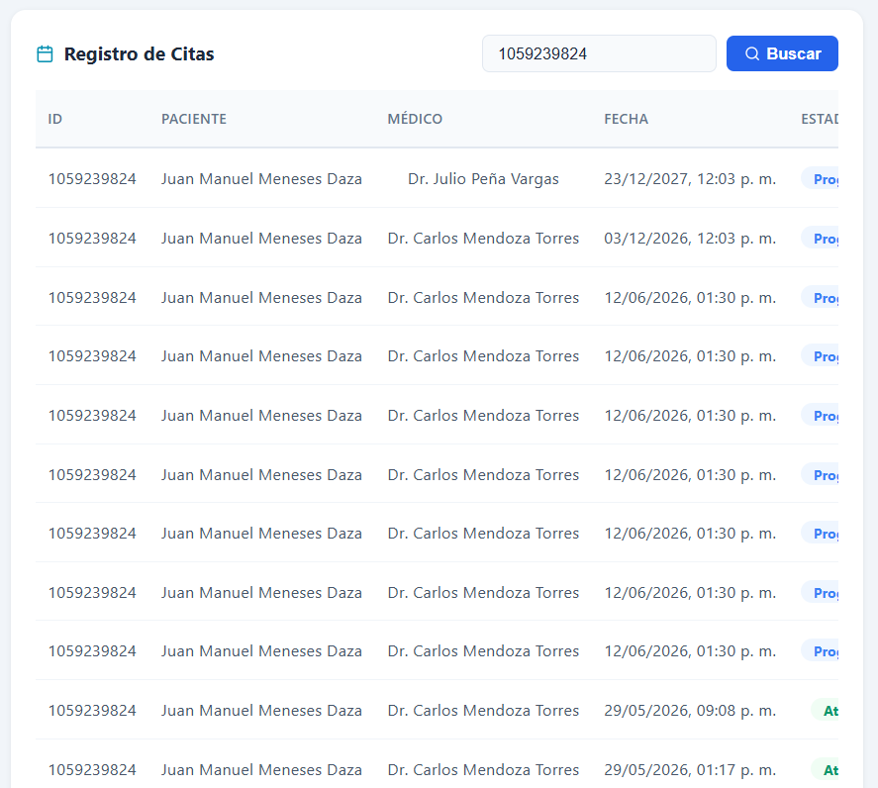

CP006 – Tipo: Negativa
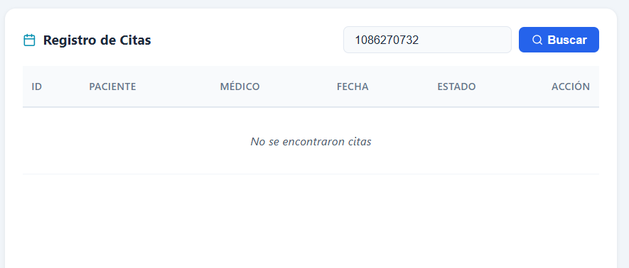

HU 3.3 – Búsqueda y filtrado de citas
Casos ejecutados: 3 | Pasaron: 3 | Fallaron: 0
ID CP | Tipo | Campos | Resultado esperado | Resultado obtenido | Estado
CP007 | Positiva | Login, Módulo de citas, Registro de citas, Campo de búsqueda con nombre/identificación válida | El sistema filtra la tabla y muestra únicamente las citas correspondientes a ese paciente. | El sistema filtra la tabla y muestra únicamente las citas correspondientes a ese paciente. | PASÓ
CP008 | Negativa | Login, Módulo de citas, Registro de citas, Campo de búsqueda con dato no existente | El sistema muestra la tabla vacía con el mensaje "No se encontraron citas". | El sistema muestra la tabla vacía con el mensaje "No se encontraron citas". | PASÓ
CP009 | Positiva | Login, Módulo de citas, Registro de citas, Campo de búsqueda vacío | El sistema muestra en la tabla todas las citas registradas en el sistema. | El sistema muestra en la tabla todas las citas registradas en el sistema. | PASÓ

Capturas de pantalla – HU 3.3 – Búsqueda y filtrado de citas
CP007 – Tipo: Positiva
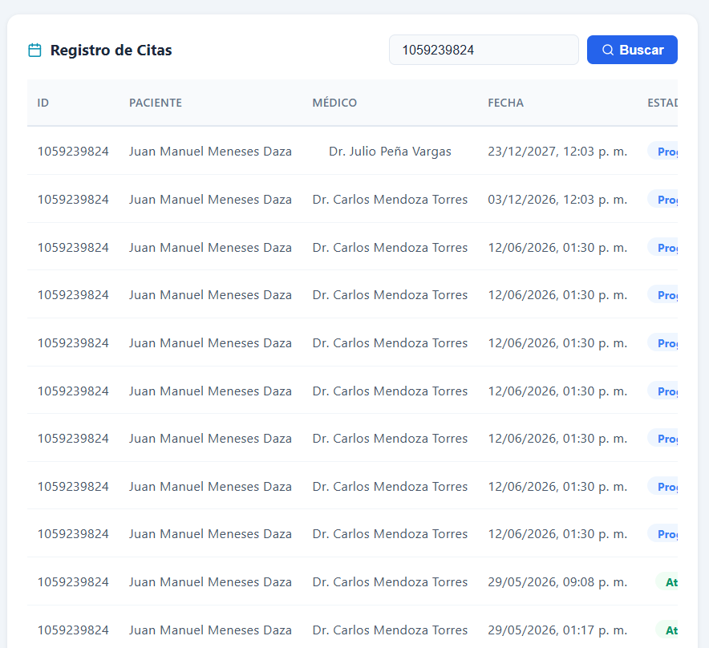

CP008 – Tipo: Negativa
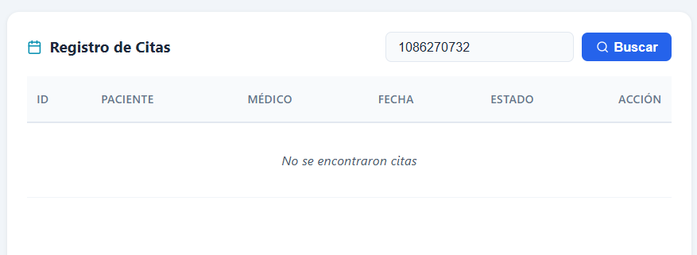
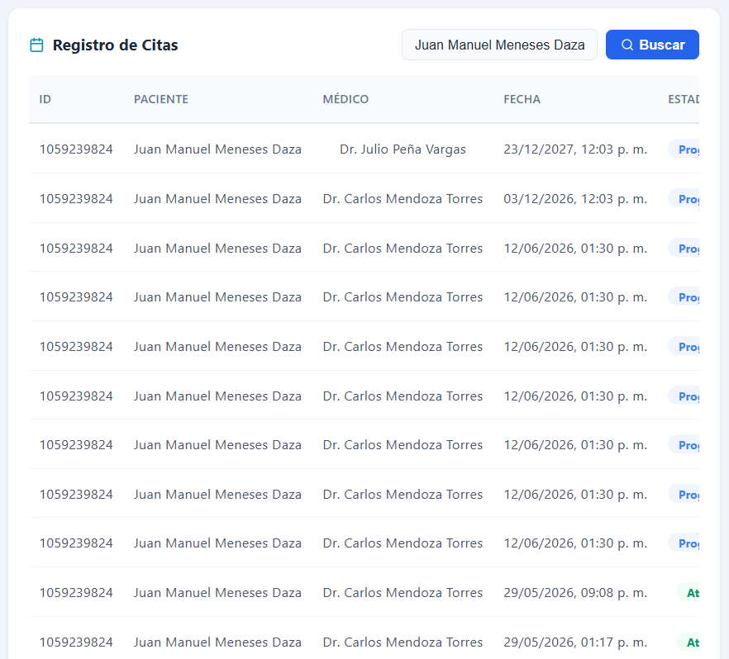

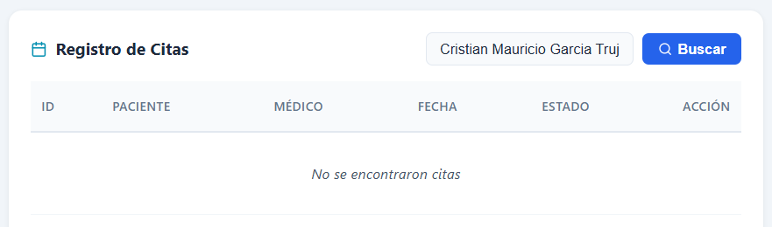
CP009 – Tipo: Positiva
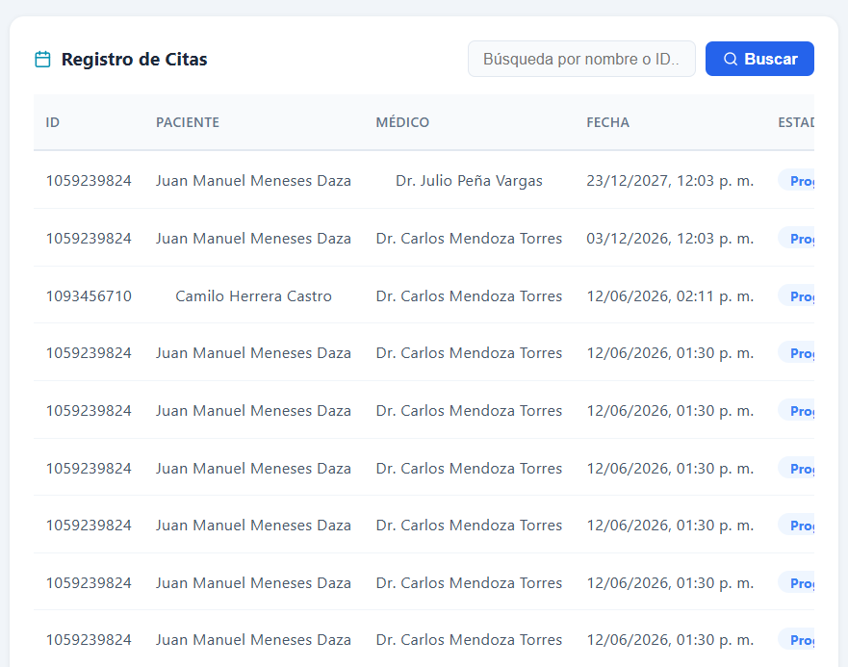

HU 3.4 – Edición de citas médicas
Casos ejecutados: 3 | Pasaron: 3 | Fallaron: 0
ID CP | Tipo | Campos | Resultado esperado | Resultado obtenido | Estado
CP010 | Positiva | Login, Módulo de citas, Registro de citas, Modal editar cita, Campos válidos | El sistema actualiza los datos de la cita exitosamente. | El sistema actualiza los datos de la cita exitosamente. | PASÓ
CP011 | Negativa | Login, Módulo de citas, Registro de citas, Modal editar cita, Fecha en el pasado | El sistema no actualiza la cita y muestra un mensaje de error: "La fecha no puede ser en el pasado". | El sistema no actualiza la cita pero no muestra ningún mensaje, ni advierte nada. | NO PASÓ
CP012 | Positiva | Login, Módulo de citas, Registro de citas, Modal editar cita, Cancelar edición | El sistema cierra el modal sin guardar cambios. La cita permanece con sus datos originales sin ninguna modificación. | El sistema cierra el modal sin guardar cambios. La cita permanece con sus datos originales sin ninguna modificación. | PASÓ

Capturas de pantalla – HU 3.4 – Edición de citas médicas
CP010 – Tipo: Positiva
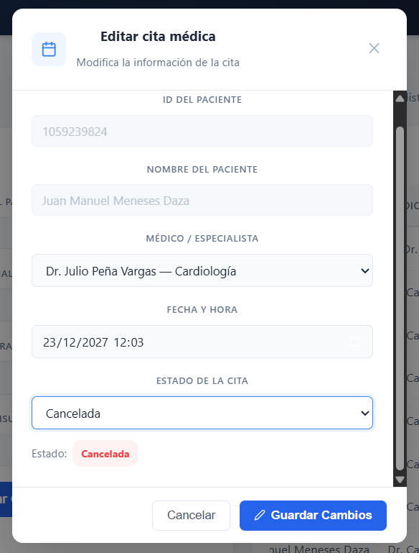
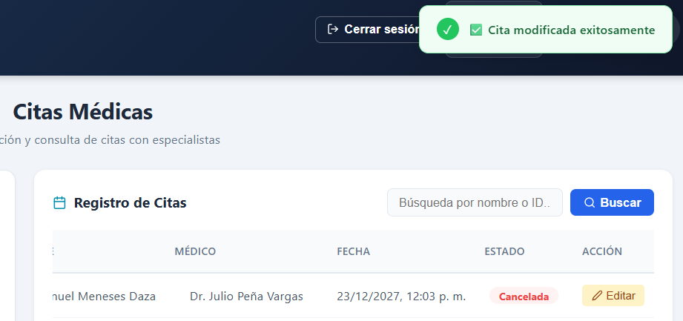

CP011 – Tipo: Negativa

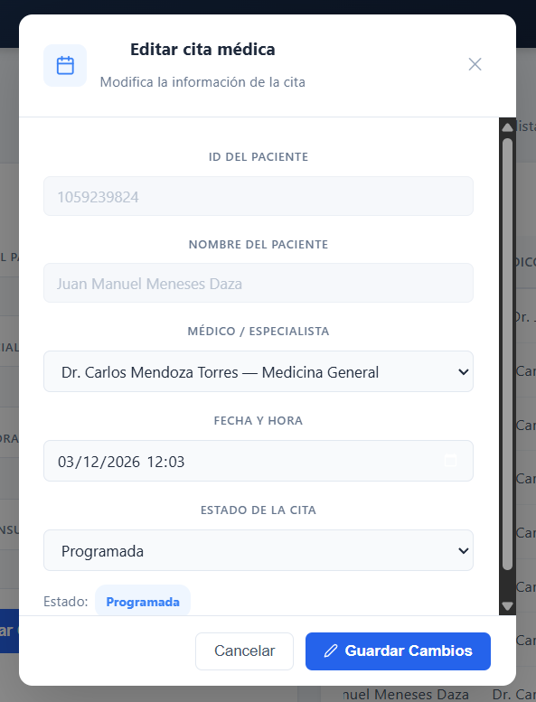

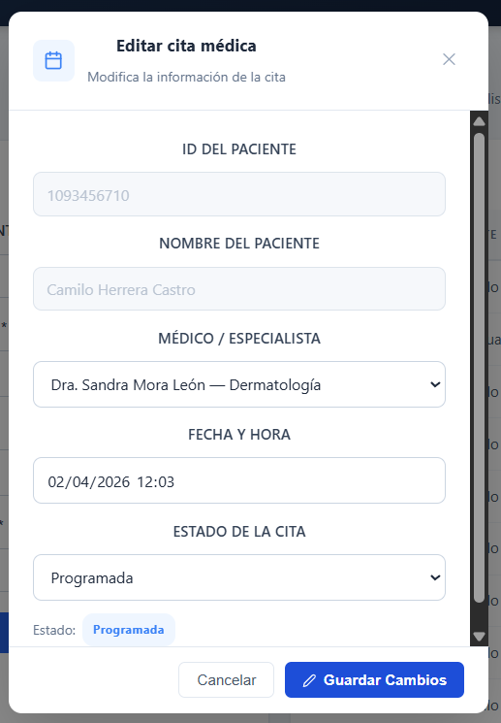

CP012 – Tipo: Positiva
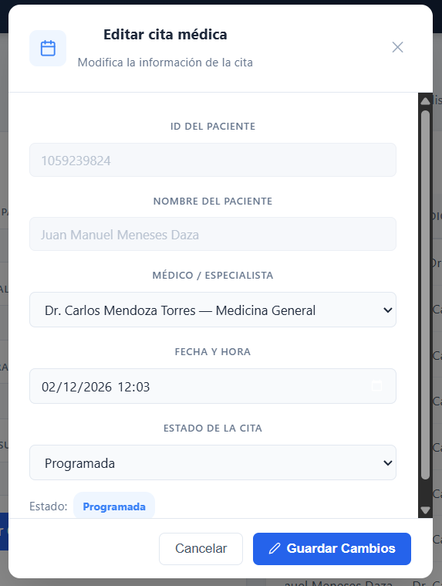

HU 4.1 – Registro de signos vitales y clasificación de riesgo
Casos ejecutados: 5 | Pasaron: 5 | Fallaron: 0
ID CP | Tipo | Campos | Resultado esperado | Resultado obtenido | Estado
CP013 | Positiva | Login, Módulo de clasificación de riesgo, Formulario registro signos vitales, Paciente activo y campos obligatorios completos | El sistema guarda la información asociada al proceso y muestra un mensaje de confirmación de registro. | El sistema guarda la información asociada al proceso y muestra un mensaje de confirmación de registro. | PASÓ
CP014 | Negativa | Login, Módulo de clasificación de riesgo, Formulario registro signos vitales, Campos obligatorios incompletos | El sistema no registra la información incompleta y muestra un mensaje indicando que existen campos obligatorios pendientes. | El sistema no registra la información incompleta y muestra un mensaje indicando que existen campos obligatorios pendientes. | PASÓ
CP015 | Negativa | Login, Módulo de clasificación de riesgo, Formulario registro signos vitales, Valores fuera de rango clínico | El sistema valida los rangos clínicos, no permite el registro y muestra un mensaje indicando los campos con valores fuera de rango. | El sistema no tiene rangos clínicos para todos los valores. | NO PASÓ
CP016 | Positiva | Login, Módulo de clasificación de riesgo, Formulario registro signos vitales | El sistema informa que el paciente no fue encontrado y permite registrarlo como una atención de urgencia antes de continuar con el proceso de clasificación. | El sistema informa que el paciente no fue encontrado y permite registrarlo como una atención de urgencia antes de continuar con el proceso de clasificación. | PASÓ
CP017 | Positiva | Login, Módulo de clasificación de riesgo, Nuevo proceso de clasificación, Paciente con urgencia activa registrada | El sistema no permite el registro de una nueva urgencia y muestra un mensaje indicando que el paciente debe ser atendido antes de generar otro proceso. | El sistema no permite el registro de una nueva urgencia y muestra un mensaje indicando que el paciente debe ser atendido antes de generar otro proceso. | PASÓ

Capturas de pantalla – HU 4.1 – Registro de signos vitales y clasificación de riesgo
CP013 – Tipo: Positiva
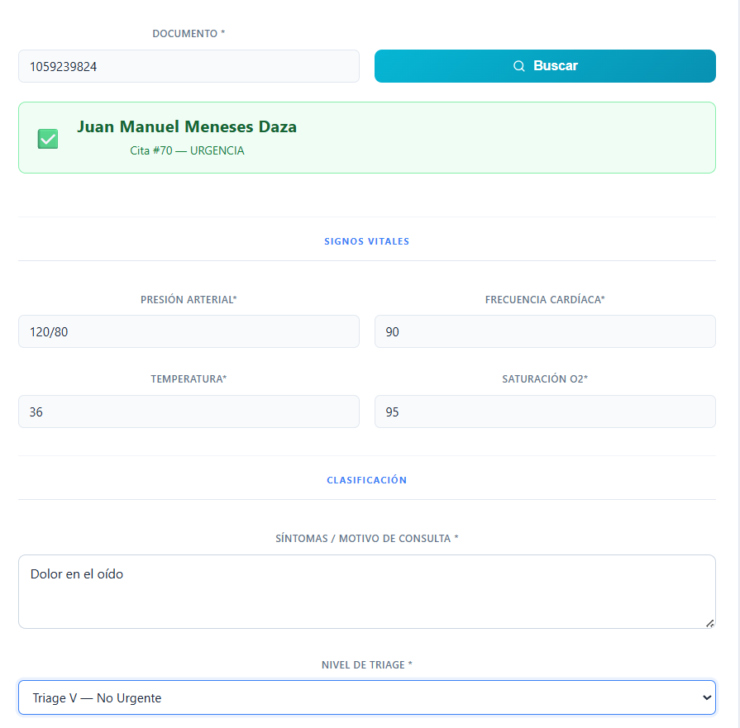


CP014 – Tipo: Negativa
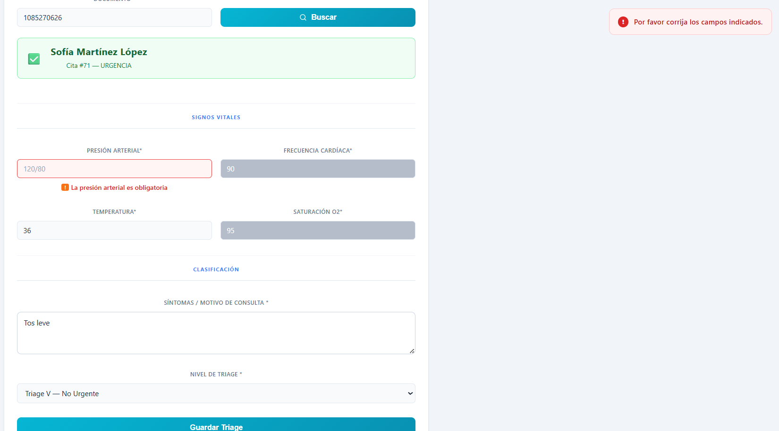
CP015 – Tipo: Negativa
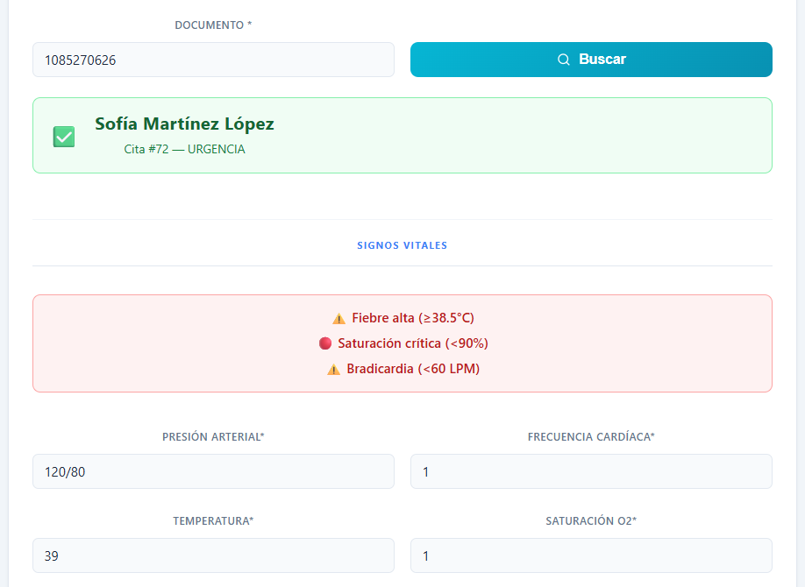

CP016 – Tipo: Positiva
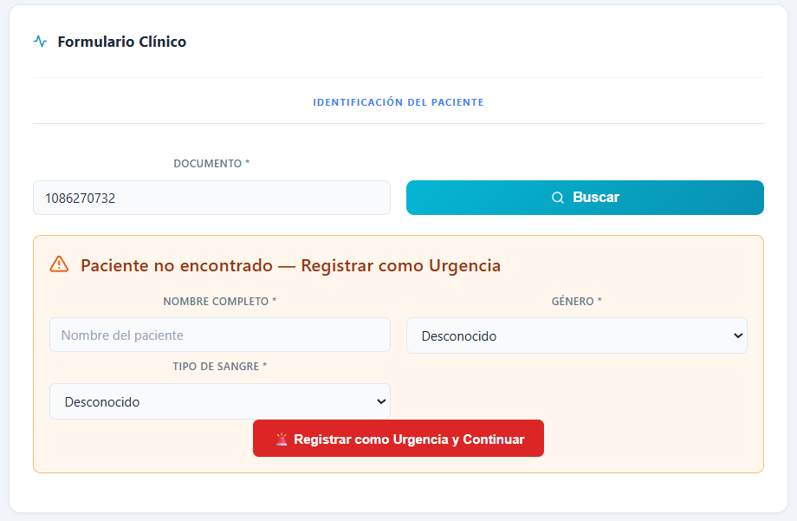
CP017 – Tipo: Positiva
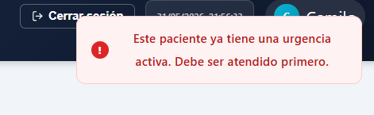

HU 4.2 – Reporte diario de pacientes por nivel de riesgo
Casos ejecutados: 4 | Pasaron: 4 | Fallaron: 0
ID CP | Tipo | Campos | Resultado esperado | Resultado obtenido | Estado
CP018 | Positiva | Login, Módulo de reportes, Reporte diario de clasificación de riesgo, Pacientes clasificados durante la jornada actual | El sistema muestra el número total de pacientes clasificados por cada nivel de triage y el total general de pacientes atendidos durante el día. | El sistema muestra el número total de pacientes clasificados por cada nivel de triage y el total general de pacientes atendidos durante el día. | PASÓ
CP019 | Positiva | Login, Módulo de reportes, Reporte diario, Registros de clasificación para la fecha consultada | El sistema presenta la información del reporte en formato tabular. | El sistema presenta la información del reporte en formato tabular. | PASÓ
CP020 | Negativa | Login, Módulo de reportes, Reporte diario, Sin pacientes clasificados en la fecha consultada | El sistema muestra un mensaje indicando que no existen pacientes registrados para la fecha seleccionada. | El sistema muestra un mensaje indicando que no existen pacientes registrados para la fecha seleccionada. | PASÓ
CP021 | Positiva | Login, Módulo de reportes, Reporte diario generado exitosamente, Opción de impresión o exportación seleccionada | El sistema genera un documento con el encabezado institucional, la fecha de generación y el detalle de pacientes clasificados para su posterior impresión o almacenamiento. | El sistema genera un documento con el encabezado institucional, la fecha de generación y el detalle de pacientes clasificados para su posterior impresión o almacenamiento. | PASÓ

Capturas de pantalla – HU 4.2 – Reporte diario de pacientes por nivel de riesgo
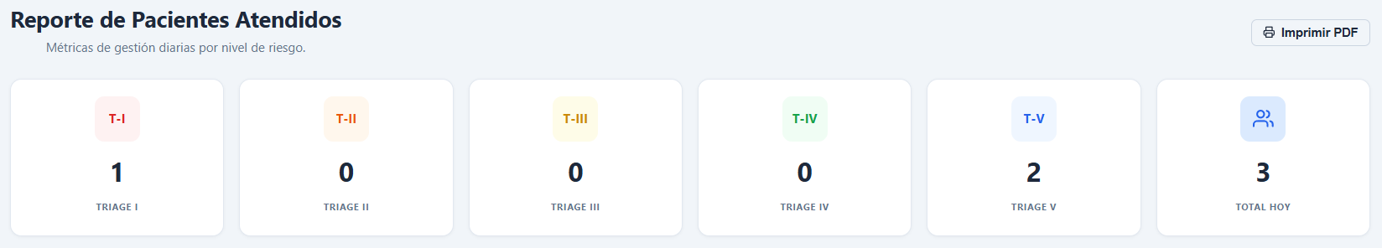
CP018 – Tipo: Positiva

CP019 – Tipo: Positiva
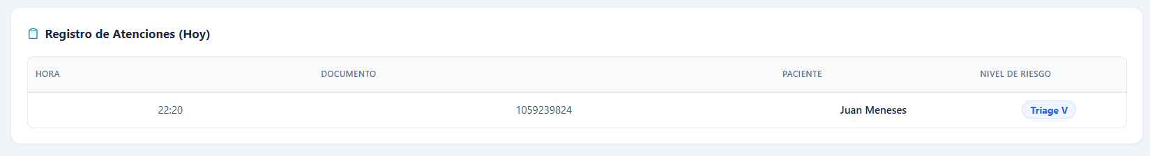
CP020 – Tipo: Negativa
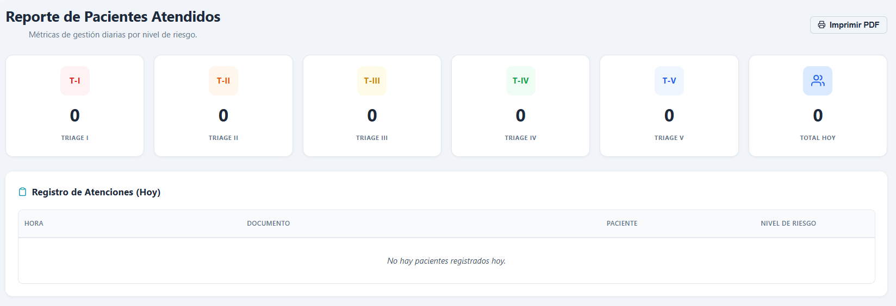

CP021 – Tipo: Positiva

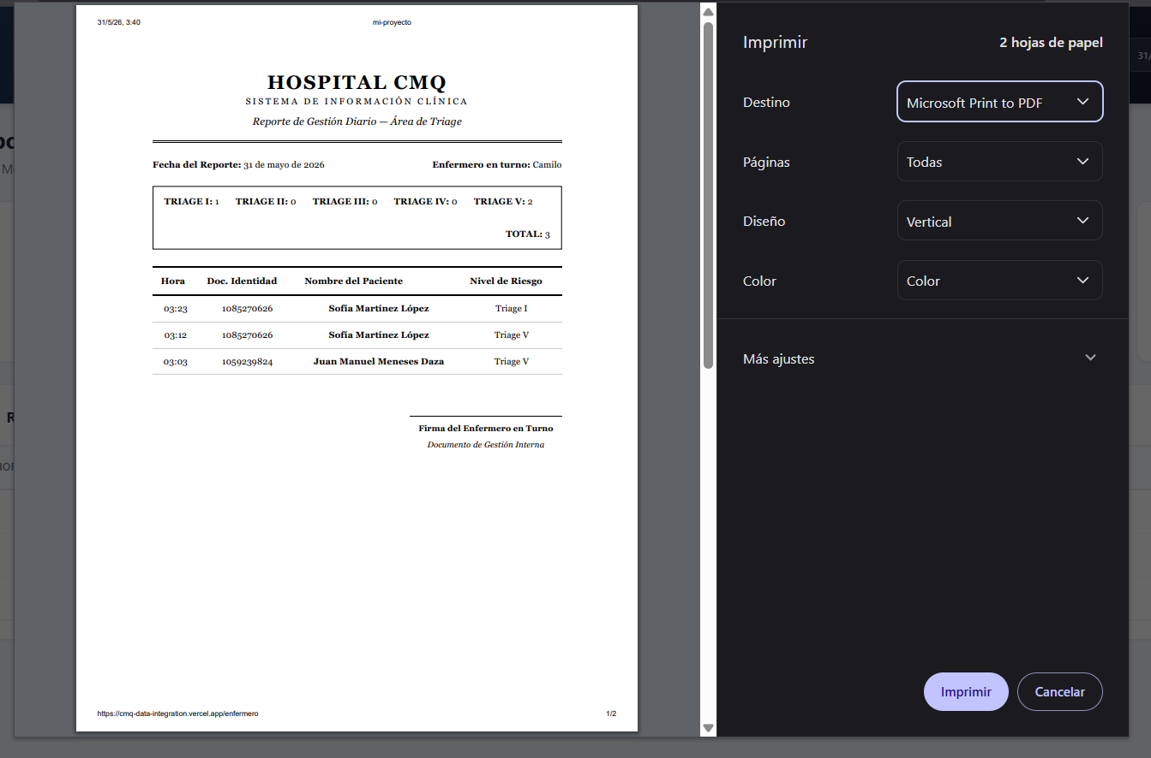
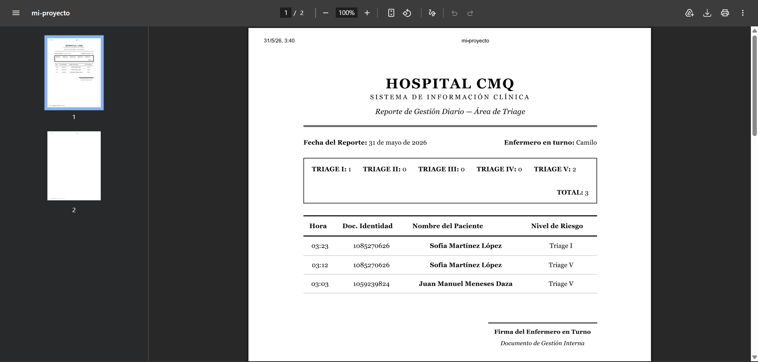

4. Gráfico de nivel de criticidad

